المختبر الثالث

التقانات المجهرية لدراسة الخلايا

اعداد . م. م ملاك مهلان عمار Microtechniques for Studying Cells

يقصد بالتقانات المجهرية الدقيقة Microtechniques(Microscopic Preparations) بأنها تلك الخطوات التي بواسطتها يمكن دراسة التراكيب الخلوية المكونة لجسم الكائن الحي والتي لا ترى بالعين المجردة أو أجزاء منها أو أعضاء من الجسم باستخدام أجهزة ومعدات خاصة لهذا الغرض وتشمل مجموعة من التقانات النسجية-الخلوية ويعتمد اختيار الطريقة المناسبة على الهدف المقصود أثناء الدراسة وهناك طرق عديدة للتقانات المجهرية نذكر منها الأكثر شيوعا في الوقت الحاضر :

1. التحميل الكليWhole mounting : حيث يتم وضع العينة بأكملها على الشريحة للفحص دون الحاجة الى تقطيعها مثل الدودة الكبدية والقمل وهو نوعان :
2. التحميل الكلي المؤقت.
3. التحميل الكلي الدائم.
4. طريقة المسحة Smearing Method: عمل مسحات وهي من أسرع الطرق التحضيرية الخاصة بالأنسجة الرخوة مثل الخصى الحيوانية والسوائل الحيوية مثل الدم والبلغم والسائل المهبلي.
5. طريقة النثر أو النشر Teasing Method:تستخدم لدراسة أجزاء من نسيج ما كالعضلة مثلا حيث تؤخذ قطعة صغيرة من العضلات ثم بواسطة إبرة تشريح يتم تفكيكها إلى الوحدات التركيبية مثل الألياف العضلية حيث يمكن لضوء الميكروسكوب أن يخترقها.
6. طريقة السحق أو الهرس Squashing Method : تستخدم لهرس العينات الرخوة وتحويلها من الحالة النسيجية إلى الحالة الخلوية على الشريحة الزجاجية مثل دراسة مراحل الانقسام الخلوي ومشاهدة الكروموسومات.
7. الطريقة المباشرة Direct Method: تستخدم للدراسة السريعة للعينات الحية ولوقت قصير جدا كما في فحص الخلايا الحرشفية للفم والأميبيا والبرامسيوم.
8. طريقة التقطيع Sectioning Method : وهي الأهم لدراسة العينات على مستواها النسيجي والخلوي والغرض منها الحصول على قطاع نسيجي رقيق جداً.
9. طريقة التجميد Freezing Method : تستعمل للتشخيص الفوري في مختبرات الامراض النسجية Pathology laboratories لحالات مرضية معينة مثل الاورام .

الجزء العملي :

المواد والاجهزة المستعملة :-

1. سلايدات زجاجية مع اغطيتها .
2. ابر وخز معقمة Lancets .
3. كحول للتعقيم، قطن.
4. صبغة Leishman stain أو صبغة كمزا Geimsa stain أو صبغة رايت Wright stain.
5. صبغة أزرق المثيلين methylene blue .
6. مجهر ضوئي مركب .
7. عينات دم .

* طريقة المسحة Smearing Method

تستعمل هذه الطريقة للانسجة التي يصعب قطعها وخاصة سوائل الجسم كالدم والسائل المخي وسائل النخاع الشوكي والسائل السيلومي والإدرار وكذلك أجزاء بعض الأنسجة كنخاع العظم . تعمل المسحة بفرش السائل بين شريحتين أو بين شريحة وغطائها للحصول على طبقة رقيقة Thin film . ان الخطوة الاخيرة في تحضير المسحات هي صبغها ويمكن استعمال عدة صبغات تبعاً لنوع المسحة وتمثل طريقة المسحة وسيلة جيدة للتشخيص في علم الخلية التشخيصي والأمراض النسجية وهناك عدة طرق لإجراء طريقة المسحة وتعد مسحة الدم Blood smear أشهرها وكما يلي :

1. توضع قطرة الدم على الشريحة الأفقية بعد إهمال القطرة الأولى من الدم على بعد حوالي انج واحد من النهاية اليمنى للشريحة النظيفة ( يجب تعقيم الأصبع قبل وبعد أخذ قطرة الدم) .
2. تمسك شريحة ثانية بصورة عمودية بحيث تعمل حافتها القصيرة زاوية مقدارها °45 مع سطح الشريحة الأفقية التي وضعت قطرة الدم عليها . تسحب الشريحة العليا قليلا باتجاه قطرة الدم بحيث تكون الحافة ملامسة بسطحها الخلفي لقطرة الدم ، عندئذ ستنتشر قطرة الدم على حافة الشريحة وفي الزاوية بينها وبين الشريحة الأفقية .
3. ادفع الشريحة العليا بالاتجاه المعاكس للجهة الموضوع عليها قطرة الدم بحيث يسحب الدم على سطح الشريحة الأفقية لتتكون مسحة الدم .ان دفع الشريحة العليا ببطء أو استعمال قطرة كبيرة من الدم يؤدي إلى تركيز كريات الدم على طول الحافات أو عند نهاية المسحة .



1. تترك الشريحة الحاوية على مسحة الدم لتجف في الهواء .
2. توضع الشريحة الحاوية على مسحة الدم على حامل خاص للتصبيغ فوق مغسلة المختبر.
3. توضع عدة نقاط من صبغة لشمان Leishman stain أو صبغة كمزا Geimsa stain أو صبغة رايت Wright stainعلى مسحة الدم واتركها 2-3 دقائق ثم أضف قطرات من الماء المقطر الى الصبغة ويترك خليط الماء والصبغة لمدة 10 دقائق .
4. اغسل الشريحة بماء مقطر حتى تظهر المناطق الرقيقة من المسحة بلون أحمر –وردي وتترك لتجف في الهواء .
5. افحص تحت المجهر الضوئي المركب باستعمال القوى X40 و X100 . ركز دراستك في المنطقة المسماة ذيل المسحة Smear tail حيث يكون سمك المسحة قليلاً مقارنة برأس ووسط المسحة Smear middle & head حيث يكون سمك المسحة كبيراًً .
6. قارن مع الرسم والتأشير بين الأنواع الخلوية المختلفة لخلايا الدم من النواحي التالية :
7. شكل النواة .
8. وجود العضيات .
9. وجود الحبيبات الافرازية .
10. نوع الحبيبات الافرازية .
11. وظائف كل نوع من خلايا الدم .

النتائج :

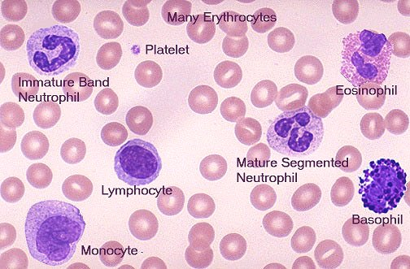

مسحة دم Blood smear

1. تظهر الكريات الحمراءRed blood cells or Erythrocytes (RBCS) بلون أحمر باهت والصفائح الدموية Platelets (thrombocytes) زرقاء الى ارجوانية .
2. تظهر خلايا الدم البيضاء White blood cells or leukocytes (WBCS) بأشكال مختلفة :
3. خلايا الدم البيضاء المحببةGranulocytes التي تحتوي حبيبات سايتوبلازمية وتشمل :
4. خلايا الدم البيضاء الحامضية Eosinophil or Acidophil :تظهر بنوى ارجوانية ثنائية الفصوص وحبيبات سايتوبلازمية برتقالية الى حمراء .

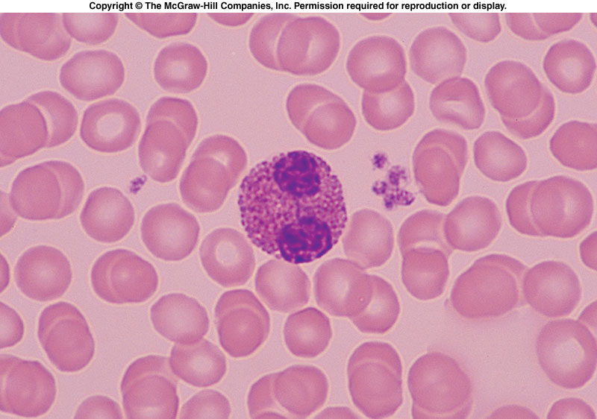



خلايا الدم البيضاء الحامضية Eosinophil or Acidophil

1. خلايا الدم البيضاء القاعدية Basophil : تظهر بنوى ارجوانية غير منتظمة الشكل او بشكل حرف S وحبيبات سايتوبلازمية زرقاء داكنة .

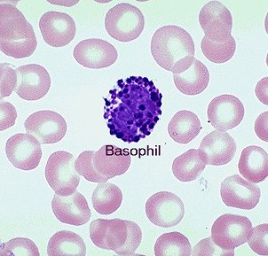

خلايا الدم البيضاء القاعدية Basophil

1. خلايا الدم البيضاء المتعادلة Neutrophil : تظهر بنوى ارجوانية داكنة متعددة الفصوص (3-5) فصوص وحبيبات سايتوبلازمية بلون ارجواني شاحب .

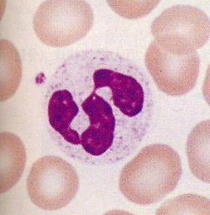

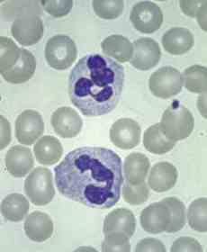

خلايا الدم البيضاء المتعادلة Neutrophil

1. خلايا الدم البيضاء غير المحببة Agranulocyte لا تحتوي حبيبات سايتوبلازمية وتشمل :
2. الخلايا وحيدة النواة Monocyte : تظهر حاوية على نوى على شكل حدوة الحصان (U-Shape) وسايتوبلازم قليل .

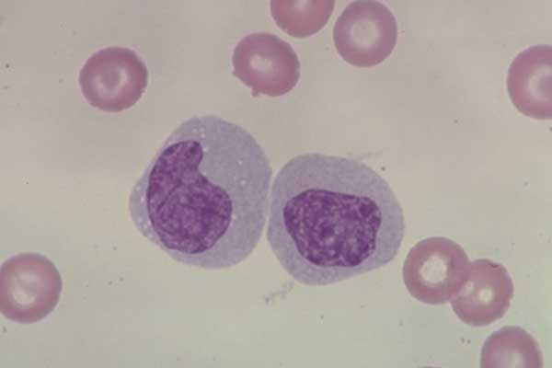

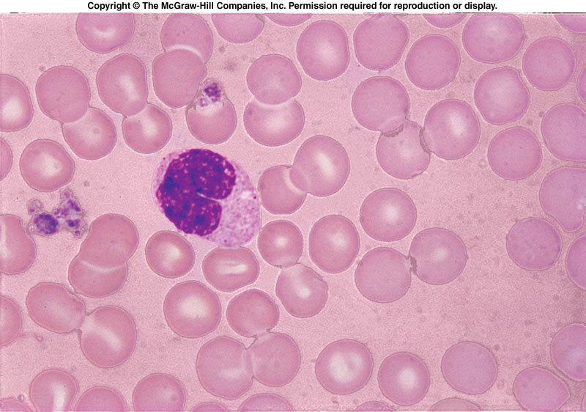

الخلايا وحيدة النواة Monocyte

1. الخلايا اللمفاوية Lymphocyte : تظهر حاوية على نوى كروية ارجوانية وسايتوبلازم ازرق باهت.

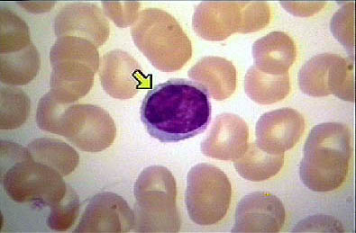

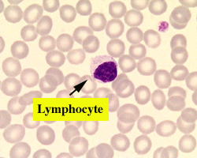

الخلايا اللمفاوية Lymphocyte